Tips og råd for bruk
Korhåndboka er ment som et nytteverktøy for tillitsvalgte i kor og distrikt.
Den er ment å kunne brukes slik at hvert enkelt kor og distrikt tilrettelegger den til sitt bruk.

Redigering
Forsøk å følge oppsettet ellers i dokumentet, Med titler og riktig fargebruk. Dokumentet er satt opp slik at det skal være enkelt å tilføye nye punkter og sider.

Legge inn egne punkter
Dersom dere ønsker å legge til egne punkter under innholdsfortegnelsen, så vil vi anbefale en titt her for å se hvordan man lager «ankre» slik at medlemmene fortsatt kan klikke i innholdsfortegnelsen for å komme til det nye punktet.
Se Microsoft sin instruksjon

Koret 2
- Styret
- Styrets sammensetning, roller og arbeidsfordeling
- Medlemsarkiv, hederstegn m.m.
- Dirigent, avtaler, m.m.
- Korets eksterne kontakter og adresser
- Korets vedtekter, retningslinjer, regler m.m.
- Vedtektene
- Retningslinjene
- Regler og annet
- Korets historikk
- Repertoar
- Aktiviteter i koret
- Aktivitetskalender/årsplan
- Hvordan arrangeres en konsert?
- Erfaringer fra andres arrangement
- Kurs og andre tilbud
- Annet
- PR og rekruttering
- Synliggjøring og markedsføring av koret
- Ny i koret
- Verving
- Økonomi i koret
- Dugnadsarbeid
- Søknad om midler
- Regnskap
Om NSF 10
- Vedtekter
- Formål
- Kontaktinformasjon
- Historie
- NSF er tilsluttet
- Organisasjonskart
- Landsmøte
- Landsstyret
- Forretningsutvalget
- Musikkrådet
- Barne- og ungdomsutvalget
- Medlemsfordeler i NSF
- Viktige ting å sette seg inn i
- TONO-avtalen
- Forsikringer gjennom IF
- Voksenopplæringsmidler
- Momskompensasjon
- Kurs og opplæring
- Hotellavtaler m.m.
- Helsegevinst
- Toneheim Folkehøgskole
Om distriktsforbundet 21
- Vedtekter
- Formål
- Kontaktinformasjon
- Historie
- Styrets oppgaver
- Styremøter
- Årsmøter
- Aktiviteter i distriktsforbundet
- Annet
Vedlegg 25

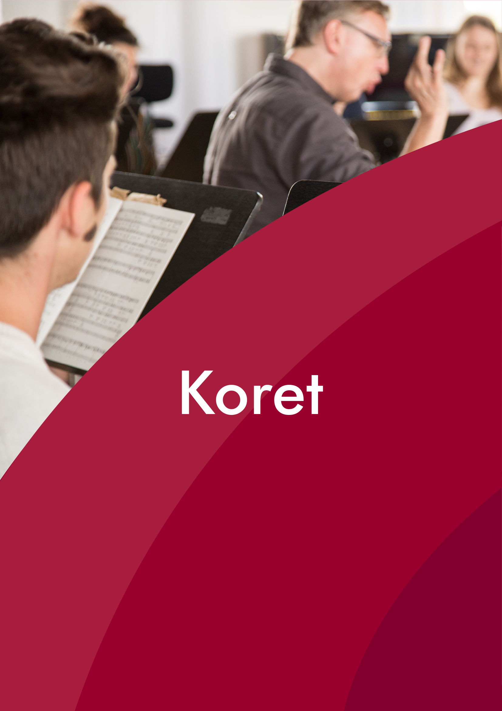

1. Styret
Hvordan styret i det enkelte kor er satt sammen varierer, men her er et forslag.
- Styrets sammensetning
- Arbeidsoppgaver for leder
- Arbeidsoppgaver for nestleder
- Arbeidsoppgaver for kasserer
- Arbeidsoppgaver for sekretæren
- Arbeidsoppgaver for styremedlem 1
- Arbeidsoppgaver for styremedlem 2
- Arbeidsoppgaver for vara 1
- Arbeidsoppgaver for vara 2
Roller og arbeidsfordeling i koret
- Korets komiteer og oppgaver
Medlemsarkiv
- Medlemsliste
- Adresser, fødselsdato, telefonnummer og epost
- Oppstart i koret (begynt dato)
- Antall år i koret og antall år i annet kor/forbund med tanke på hederstegn fra NSF
- Hvilke verv medlemmet har hatt og innehar
- Jubilanter i koret

Dirigenten
- Dirigentkontrakt
- NSF forslag til dirigentkontrakt
- NSF Veiledning ved ansettelse av dirigent
Forslag til dirigentkontrakter, veiledning m.m. finner dere under vedlegg

TONO-avgiften
Viktig:
- Våre medlemmer må huske å sende inn konsertprogrammet, eller en oversikt over hvilke sanger som er sunget, når koret har avholdt sine egne konserter til NSF.
- Program for konsertene må vedlegges.
- Deltagelser under andre kor sine arrangement gjelder ikke her. Det er alltid vertskoret som sender inn programmet til NSF i forhold til TONO-avtalen.
Korets kontaktadresser
Organisasjonsnummer:
Besøksadresse:
Postadresse:
Tlf:
E-post:

- Korets vedtekter, retningslinjer, regler m.m
2.1. Vedtekter
2.2. Retningslinjer
2.3. Regler
2.4. Annet

- Korets historikk
Legg inn korets historikk her. (Her bør man eksempelvis legge beretninger, protokoller, osv)

- Repertoar
4.1. Oppdatert repertoarliste for koret
4.2. Oppdatert arkivliste over korets notearkiv
4.3. Finn en lenke til regler for bruk av noter (originale vs. kopi osv.)
4.4. Finn en lenke til eksempel på leverandører av noter

- Aktiviteter i koret
5.1. Aktivitetskalender/årsplan
5.2. Hvordan arrangere konsert
- Forslag til invitasjoner
- Tidsfrister
- Pressemelding
- Sjekkliste for arrangementet (økonomi, PR, hvem gjør hva osv.)
- Plakater
5.3. Erfaringer fra andres arrangement
5.4. Kurs og andre tilbud
5.5. Annet

- PR og rekruttering
6.1 Brosjyrer
6.2 Roll up (kan bestilles rimelig gjennom NSF)
- Vi har et bestemt utseende for å skape en gjenkjennelseseffekt
- Alle skal bruke et av de gjeldende slagordene og designet som er bestemt av NSF.
6.3 Plakater
6.4 Vis frem koret i eget nærmiljø med egne arrangement/konserter
6.5 Hjemmeside
6.6 Flyers i postkasser
6.7 Sosiale medier kan brukes som en aktiv del av korets synlighet.
(Facebook, Instagram m.m)
6.8 Bruk lokalpressen aktivt, skriv artikler til pressen selv og legg ved foto
6.9 Egne konserter/arrangement
6.10 Pressekontakter (tlf og epost til lokalpresse)
6.11 Tips til pressemeldinger
6.12 Web bruk: Bruk egen webside, eller opprett en facebookside dersom det er enklere å holde ved like. Send også kopi til NSF for markedsføring på www.musikk.no/norsksangerforbund hvor det legges under nyheter.

Ny i koret
- Korets sjekkliste ved mottak av nye sangere
- Fadderordning
- Plassering i stemmegruppe
- Oppstartsmappe skal være klar når nye medlemmer kommer til koret første gang (noter)
- Informasjon om korets rutiner
- Aktivitetsliste
- Opplæring av nye sangere i egne grupper utenfor korets sin faste øvelse

Verving
- Allsangaften
- Vervekveld med sosiale aktiviteter
- Økonomi i koret
Dugnadsarbeid
Søknader om midler
NB! Påse at koret har org.nr. og er registrert i Frivillighetsregisteret
- Søknader og tidsfrister
- VO-midler fra Musikkens Studieforbund
- Søknadsskjemaer
- Frifondsmidler (barnekor eller medlemmer under 25 år)
- Aktivitetsmidler for kor (kun ved samarbeid med profesjonelle).
- www.norsksangerforbund.no
- Koralliansen har søknader til mentorordninger, dirigentkurs m.m.
Regnskap
- Siste års regnskap
- Budsjetter
- Bankavtaler
- Forsikringer
- Diverse kontrakter
- Medlemskontigenter
- Momskompensasjon
- Grasrotandelen

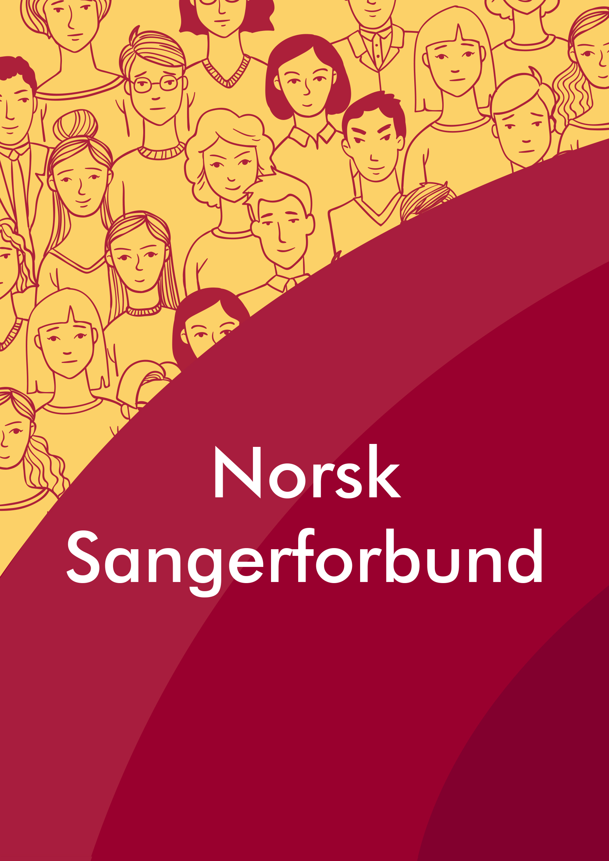

- Vedtekter
1.1 Vedtekter
1.2 Retningslinjer
1.3 Regler
1.4 Annet

- Formål
Er å styrke korsangen og stimulere interessen for sang og musikk.
Dette kan gjøres ved:
- Ulike studie- og utdanningstiltak for sangere og dirigenter.
- Arrangere sangerstevner, konserter og andre kulturarrangementer.
- Samarbeid med offentlige organer og organisasjoner i inn- og utland om felles kulturoppgaver.

- Kontaktinformasjon
Norsk Sangerforbund
Organisasjonsnummer: 983 882 633
Post- og besøksadresse: Møllergata 39, 0179 OSLO
Tlf: 22 20 51 42
E-post: norsksangerforbund@gmail.com
Kontortid: Alle dager kl. 08.00 – kl. 14.00

- NSF Historie
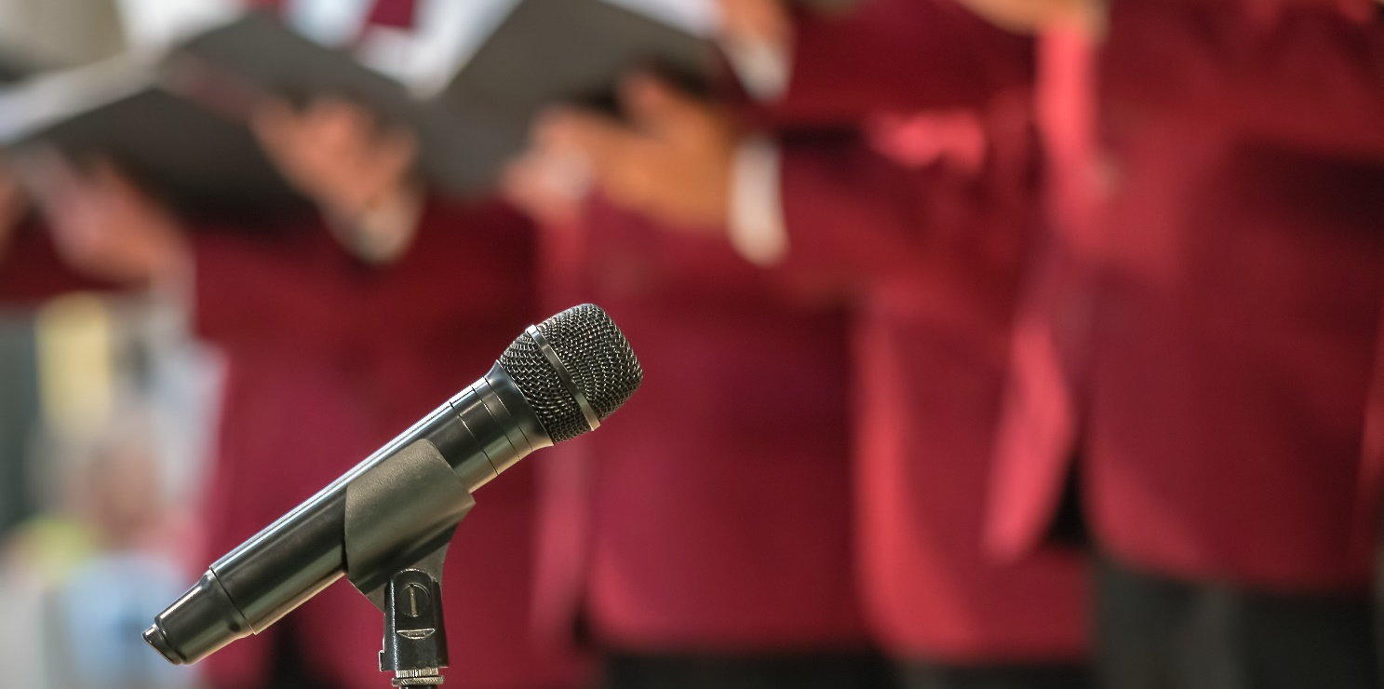
Norsk Sangerforbund ble stiftet 1. Mai 1908, og er Norges eldste landsdekkende sangerforbund.
Forbundet ble dannet av sangere fra fagforeningene. Den gang hadde en bedrift med «respekt for seg selv» et fagforeningskor. Navnet på det nye forbundet ble Norsk Sangerforbund med forkortelsen NS.
I 1909 gav forbundet ut egen avis «Tonens Makt», som var det første sangerblad utgitt i Norge.
Forbundet fikk sin første fane til 10 års jubileet i 1918.
Samme år ble det første distriktsforbundet dannet og fikk navnet Bratsberg Arbeidersangers Amtsforbund. (Telemark Sangerforbund)
I 1949 ble navnet endret til Norsk Arbeidersangerforbund med forkortelsen NAS.
I 2005 tok forbundet tilbake sitt opprinnelige navn med forkortelsen NSF.
Norsk Sangerforbund er et forbund for alle typer kor og er uten politisk eller religiøs tilknytning. Noen av våre medlemskor velger å kalle seg «arbeiderkor», fordi de ønsker å være aktivt med å videreføre den rike kulturarven som arbeidersangene er.
- NSF er tilsluttet:

Norsk musikkråd

Musikkens Studieforbund
Toneheim Folkehøgskole

Koralliansen

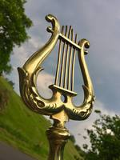
NASOM
(Nordiska Arbetarsångar- och Musikerförbundet)
- Organisasjonskart

- NSF Landsmøte:

- Landsmøtet består av landsstyret og representanter fra korene.
- Landsmøtet skal som regel holdes hvert tredje år. Sted og dato skal fastsettes av
landsstyret og kunngjøres minst 6 måneder i forkant.
- Ekstraordinært landsmøte innkalles når landsstyret finner det påkrevet eller når minst 2/3 av medlemmene krever det. Det bør innkalles med minst 1 måneds varsel. Kun de saker som er årsak til innkallingen kan behandles.
- Det vises ellers til forbundets vedtekter som ligger under kapittel om NSF.
- Hvert medlemskor har rett til à delta på forbundets landsmøte med en representant for hvert påbegynt 40 talls medlemmer. Dette gjør at det enkelte kor har muligheten til å være med à forme forbundet. Landsmøtet avholdes hvert tredje år.
Landsstyret
- Landsstyret består av forretningsutvalgets medlemmer, ett medlem fra hvert distriktsforbund, barne- og ungdomsutvalgets og musikkrådets leder.
- Landsstyremøter holdes når
forretningsutvalget finner det riktig eller når
minst 2/3 av landsstyrets medlemmer
krever det.
- Nødvendige suppleringsvalg til landsstyret
foretas etter forslag fra distriktene og må
godkjennes av landsstyret
Barne- og Ungdomsutvalget
Utvalget skal være pådriver i arbeidet for NSF sine barne- og ungdomskor. Mer informasjon om Barne- og Ungdomskorarbeid i NSF kan hentes på våre hjemmesider.
Forretningsutvalget
Ivaretar forbundets daglige drift og rapporterer til landsstyret. Utvalget består av:
- Leder
- Nestleder/Studieleder
- Kasserer
- Sekretær
- Styremedlem
- vara
- vara
Musikkrådet
- Musikkrådet skal være pådriver for å utvikle og heve forbundets musikalske nivå.
- Rådet skal arbeide ut fra retningslinjer og pålegg som kommer fra landsmøtet og landsstyret.
- Rådet skal velge en av dirigentene som leder.
- Rådet skal utarbeide forslag til handlingsplan og budsjett. Disse legges fram for landsstyret og landsmøtet sammen med øvrige planer og budsjett.
- Informasjon skal som hovedregel gis til korene gjennom "Nyhetsbrevet Tonens Makt" eller via hjemmesiden www.musikk.no/nmr
- Rådets leder er medlem av landsstyret og tiltrer forretningsutvalget med forslags-, tale- og stemmerett når spørsmål vedrørende musikalske aktiviteter behandles.
- Rådet har ansvar for å ivareta at regler om forlagsrett, opphavsrett m.m. følges (Tono).
- Rådet skal i samarbeid med noteansvarlig fra forretningsutvalget vedlikeholde Norsk Sangerforbunds notearkiv.

- Medlemsfordeler i NSF
Norsk Sangerforbund er et lite forbund. Dette synes å være en stor fordel som gjør at vi blir bedre kjent med hverandre. Ja, vi blir nesten som en «stor familie» med sangen i høysetet. Her kan det enkelte kor søke om støtte til spesielle prosjekter. Mange sangervenner og anledning til å delta på stevner i inn- og utland som gir gode minner og opplevelser for livet.
TONO-avtalen:
- TONO er et andelsselskap, stiftet i 1928, som eies og drives av sine medlemmer. Selskapet forvalter fremføringsrettigheter, opphavsrett for musikkverk i Norge.
- TONO representerer komponister, tekstforfattere og musikkforlag og har i dag over 18.000 medlemmer. Gjennom gjensidighetsavtaler med Norsk Musikkråd hvor de betaler en årlig avgift til TONO som dekker medlemskorene sine konserter.
- Dette gjelder ikke innspilling av CD o.l. Det må hvert enkelt kor gjøre selv.
Forsikring:
- Gruppeforsikring gjennom IF Forsikring, denne er frivillig og koster kr 40 per person.
- Forsikringen gjelde for alle kormedlemmer, tillitsvalgte og dirigenter i kor som har inngått avtale om forsikring gjennom forbundet.
- Verdisak- og ulykkesforsikringen for medlemmer gjelder over hele verden, til, fra og under øvelsene eller konserter i regi av koret, krets eller forbund.

VO midler:
- Medlemskorene får voksenopplæringsstøtte (VO midler) gjennom Musikkens Studieforbund. Søknadsfrist er 1. januar og 1. juli.
- Det utbetales støtte per time for øvelser med eller uten lærer. Satsene kan hentes på www.musikk.no
- Støtte gis til kurs med varighet på minimum 8 timer og med minst 3 deltagere.
- Våre medlemskor kan få profesjonell service gjennom NMR’S sine fylkeskontorer der de bor.
- Barne-/ungdomskor eller kor med ¼ av medlemmene under 26 år kan få frifondmidler.

Momskompensasjon:
- Våre medlemskor kan søke om å få igjen en viss andel av betalt moms på varer og tjenester, eget skjema finner dere foran i korhåndboka under avsnittet kordrift/økonomi. Sjekk mal.

Kurs:
- Kurs for korsangerne, dirigenter og de tillitsvalgte arrangeres både av Norsk Sangerforbund og våre distriktsforbund i forskjellige emner som sangerne kan «dra nytte av».

Hotelltilbud til korsangerne i vårt forbund:
- Benytt vår hotellavtale som er slik:
- Pr. i dag er avtalen gjeldende torsdag til søndag, både i korets regi og for private reiser for korets medlemmer.
- Dere får 20% avslag på gjeldende rom/frokost, pris torsdag til søndag i Norge
- Samt 10% på gjeldende rom/frokost i Sverige, Danmark, Finland, Riga og Tallin. På møter får dere 5% på helpensjonspakker og dagpakker.
- Nordic Choice opererer med dynamiske pakker, det vil si at prisene endrer seg etter belegget på hotellet, høy – og lav sesong. Det er alltid lurt å være tidlig ute for å få best mulig priser, selv om dere selvfølgelig også får rabatten ved direkte oppmøte på hotellet. Det er en felles bestillingskode som oppgis ved bestilling, og som medlem vil du få utdelt denne koden som vil gi deg adgang til dette tilbudet.
Dette er viktig av 2 grunner:
- Dere får riktig pris/rabatt ved bestilling.
- Ved denne avtalen kan sangerne både privat og ved sine arrangementer få MEGET gunstige rabatter på hoteller i Norge, Norden, og utenom Norden hvor Choice-gruppen har sine hoteller.

Innkjøp av noter:
- Hos Cantando Musikkforlag får våre medlemmer 10% ved kjøp av korsett (minst 10 eksemplarer).
- På noter fra andre forlag får våre medlemmer 5% avslag. Ved bestilling oppgis at en er medlem av Norsk Sangerforbund.
- Norsk Sangerforbund har også et eget notearkiv. Arkivet inneholder mange arbeidersanger fra vår kulturarv samt en del andre gamle og nye sanger. Ta kontakt med kontoret til Norsk Sangerforbund for mer informasjon.
- Toneheim Folkehøgskole Besøk nettside
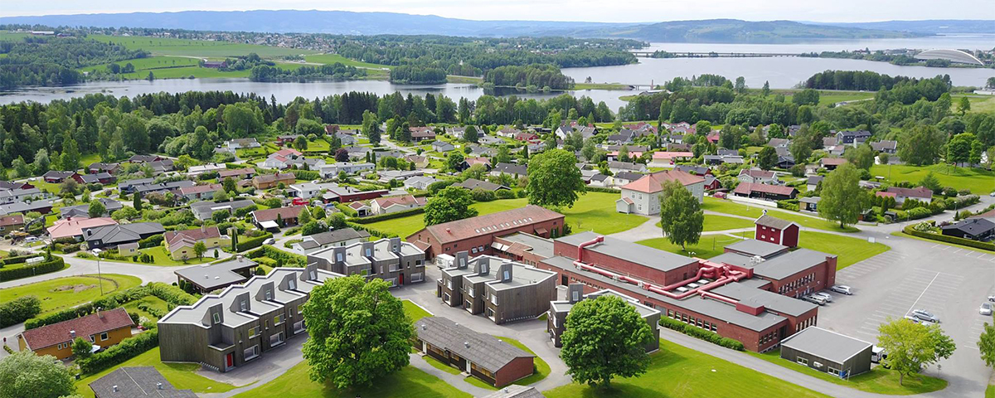

Eierorganisasjonene til Toneheim:
Toneheim folkehøgskole eies av flere store organisasjoner. De fleste av disse organisasjonene jobber innenfor det frivillige musikkliv. Toneheim folkehøgskole ble stiftet av ildsjeler fra det frivillige musikkliv i 1946. I et par år ble skolen drevet som selvstendig folkehøgskole i Mysen, deretter lå skolen nede i noen år før den ble drevet som en linje ved Romerike folkehøgskole. Fra 1972 til i dag har skolen drevet i egne lokaler på Ridabu ved Hamar. Fra da av ble også Vang, senere Hamar kommune og Hedmark fylkeskommune med på eiersiden. De andre eierne er organisasjoner som var med og startet opp skolen. Eierne har gått sammen i Toneheim folkehøgskolelag som også eier skolen.

Skolen eies av Toneheim folkehøgskolelag som består av:
- Norges Musikkorpsforbund
- Norges korforbund
- Norsk Sangerforbund
- Norske Symfoni-orkestres landsforbund
- Ung i kor
- Metodistkirken i Norge
- Hamar kommune
- Hedmark fylkeskommune

Oversikt over distriktene

Bergen og Hordaland Besøk nettside
Hedmark og Oppland
Oslo Besøk på Facebook
Rogaland
Romerike
Sogn og Fjordane
Sørlandet
Telemark Besøk nettside
Trøndelag/Nord-Norge Besøk nettside
Vestfold og Buskerud
Østfold Besøk nettside

- Vedtekter
1.1. Vedtekter
1.2. Retningslinjer
1.3. Regler
1.4. Annet

- Formål
Er å styrke korsangen og stimulere interessen for sang og musikk i distriktene.
Dette kan gjøres ved:
- Ulike studie- og utdanningstiltak for sangere og dirigenter i distriktene.
- Arrangere sangerstevner, konserter og andre kulturarrangementer.

- Kontaktinformasjon
Organisasjonsnummer:
Besøksadresse:
Postadresse:
Tlf:
E-post:

- Historie

- Styrets oppgaver
4.1 Styremøter
4.2 Årsmøte

- Aktiviteter i distriktsforbundet
5.1. Aktivitetskalender/årsplan
5.2. Hvordan arrangere konsert
- Forslag til invitasjoner
- Tidsfrister
- Pressemelding
- Sjekkliste for arrangementet (økonomi, PR, hvem gjør hva osv.)
- Plakater
5.3. Erfaringer fra andres arrangement
5.4. Kurs og andre tilbud
5.5. Annet

- Annet

Samle alle vedlegg med nyttig informasjon her.
Tips: Bruk gjerne en dokumentbank som Jottacloud (norsk bedrift) eller OneDrive (Microsoft) for sikker skylagring for koret, og plasser lenken(e) her. Gjennom skylagring kan flere ha tilgang og sannsynligheten for å miste filer er mindre.
NSF:

Koret:

Distriktsforbundet:

Besøk oss på:
www.norsksangerforbund.no

